Heian Yodan (quatrième niveau)
Heian yodan est le kata des techniques de jambes : deux Yoko geri, trois Mae geri, dont un au niveau Jodan, et un coup de genou Hiza geri.
Le rythme aussi est nouveau, avec des alternances de mouvements lents et rapides, décontractés ou en force. Ici, les techniques semblent également provenir de Jion et Kanku. Il est impératif de terminer ce kata au point de départ. Il s'exécute en environ 50 secondes.

Diagramme (embusen)
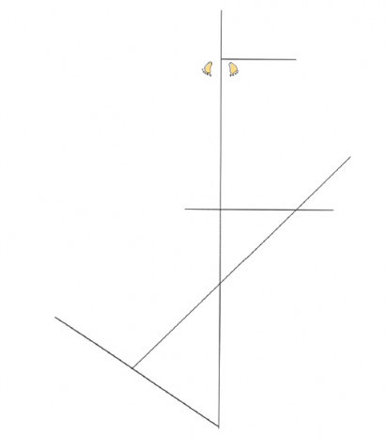
Rythme : temps préparatoire et salut identique aux autres katas.
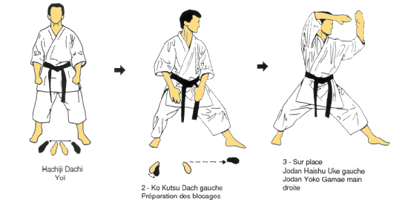
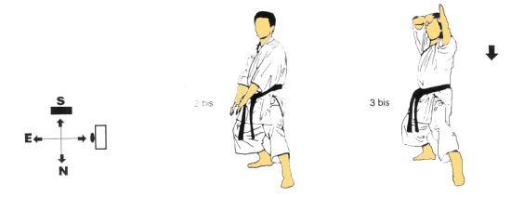
1ère séquence : Jodan morote haiwan uke gauche, le mouvement s'effectue lentement en contraction avec un temps de contraction maximum en fin de mouvement. Durée du mouvement, environ 3 secondes (figures 2, 3).
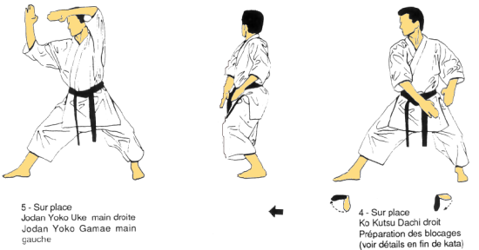
2ème séquence : Jodan morote haiwan uke droit, le pivot sur place est plus rapide puis le mouvement identique au précédent se développe lentement (figures 4, 5).
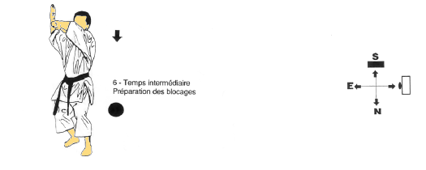
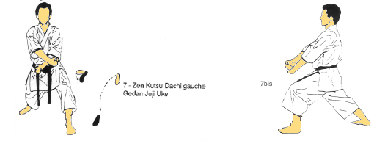
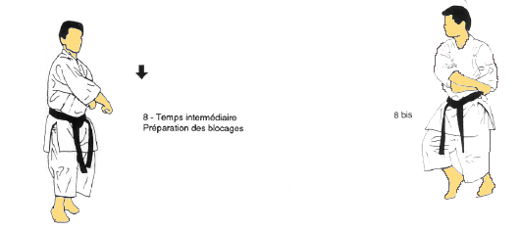
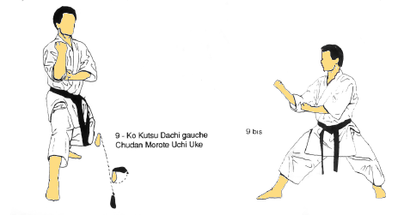
3ème séquence : Gedan morote uke, 1 seconde d'arrêt (figures 6, 7). Chudan morote uke, 1 seconde de pause (figures 8,9).
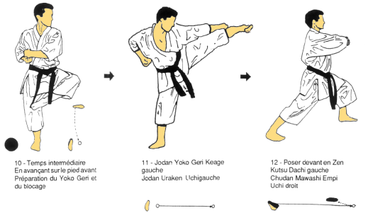
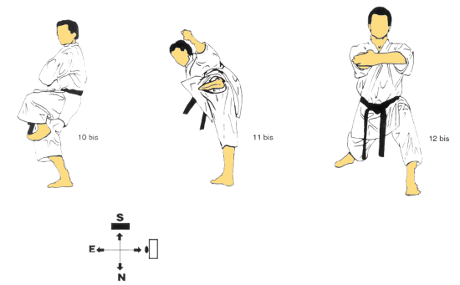
4ème séquence : Yoko keage et Uraken droit. Enpi mawashi uchi droit : 1 seconde de pause (figures 10, 11, 12).
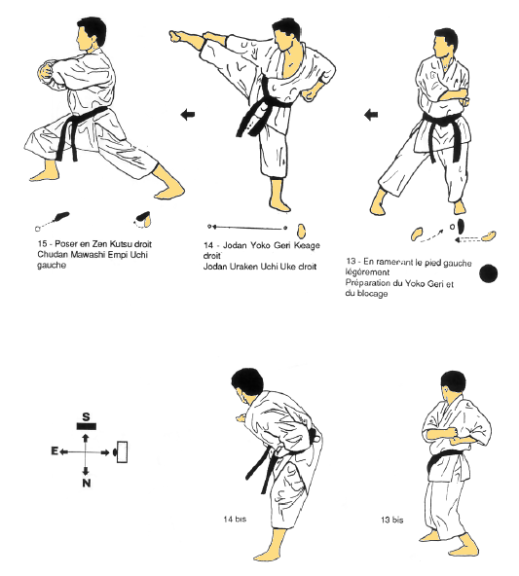
5ème séquence : Yoko keage et Uraken droit. Enpi mawashi uchi droit : 1 seconde de pause (figures 13, 14, 15).

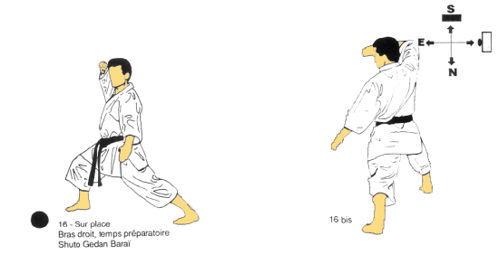
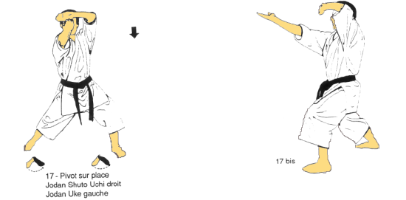
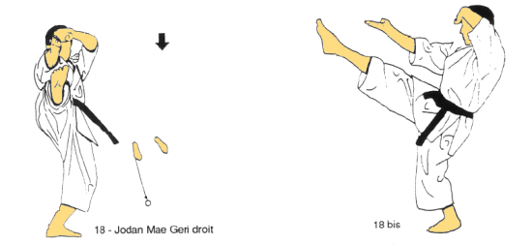
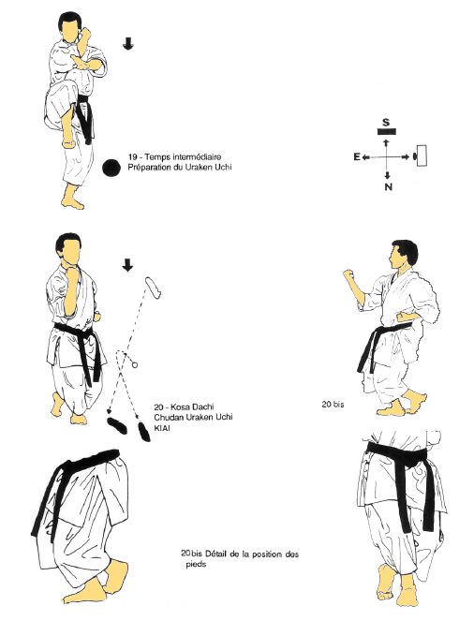
6ème séquence : Jodan shuto uchi droit et Jodan uke gauche (figures16, 17, 18, 19, 20).
1/2 seconde de pause. Mae geri, Uraken uchi avec Kiai : 2 secondes de pause.
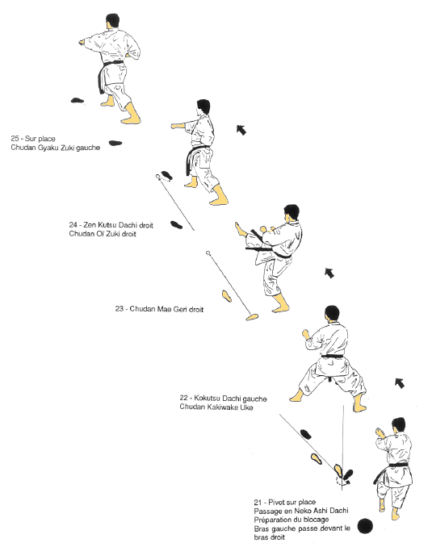
7ème séquence : Kakiwake uke, mouvement lent (environ 3 secondes), après un pivot de 60 degrés à l'arrière gauche. Mae geri droit, Chudan oï zuki droit, Gyaku zuki gauche (figures 21, 22, 23, 24, 25).
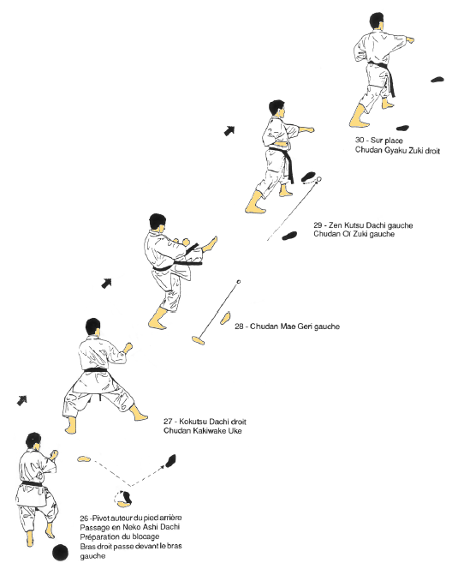
8ème séquence : enchaînement inverse après un pivot de 120 degrés à droite (figures 26, 27, 28, 29, 30).

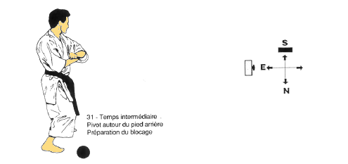
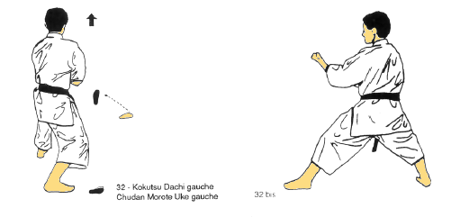
9ème séquence : Morote ude uke gauche. 1/2 seconde de pause (figures 31, 32).
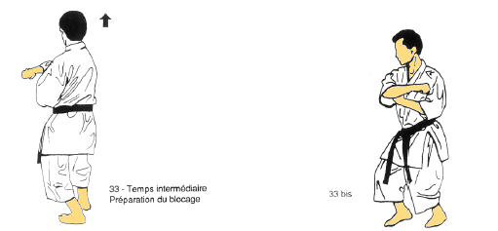
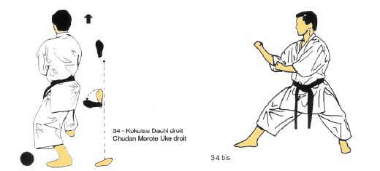
10me séquence : Morote ude uke droit. 1/2 seconde de pause (figures 33, 34).
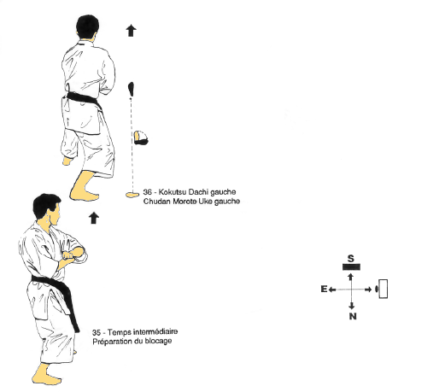
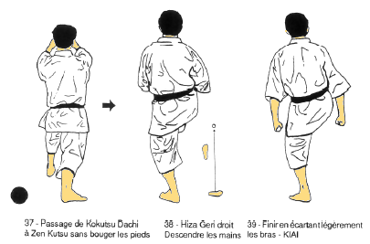
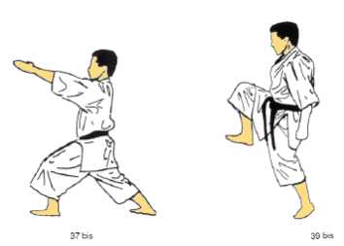
11ème séquence : Morote ude uke gauche. 1/2 seconde de pause (figures 35, 36).
Morote kubi osae uke. Hiza geri droit, Kiai. 1 seconde de pause (figures 37, 38, 39).
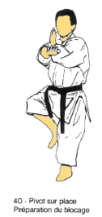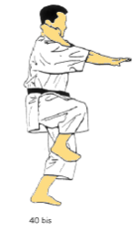
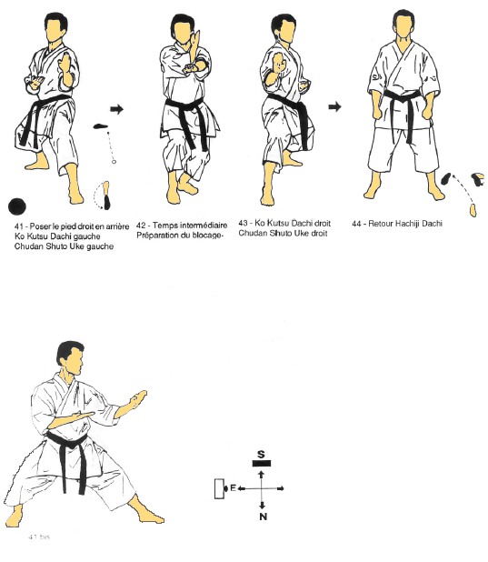
12ème séquence : Shuto uke gauche, 1/2 seconde de pause (figures 40, 41).
Shuto uke droit, 1 seconde de pause (figures 42, 43).
Retour en Hachiji dachi : Yoi (figure 44).

